自动化测试凭条项目
UI自动化系统
用户操作手册

小药药有限公司
2019年12月

修订历史记录
日期 | 版本 | 说明 | 作者

阅读历史记录
日期 | 版本 | 阅读意见 | 阅读人
目 录
1. 引言 5
1.1. 编写目的 5
1.2. 读者对象 5
1.3. 定义、首字母缩写词和缩略语 5
1.4. 环境要求 5
2. 软件综述 5
2.1. 系统简介 5
3. 操作说明 5
3.1. 功能一 5
3.1.1. 功能描述 5
3.1.2. 用户界面 5
3.1.3. 操作方法 5
3.2. 功能二 5
3.2.1. 功能描述 5
3.2.2. 用户界面 5
3.2.3. 操作方法 5
4. 附录：常见问题解答 5

- 引言
  - 编写目的
此UI自动化测试平台是专门为功能测试所准备的。开发的目的主要是方便功能测试人员记录单个业务以及多业务流的操作，便于回归测试，减少重复操作，记录一次只需点击运行即可自动运行，解放双手从自动化开始！
  - 读者对象
  - 定义、首字母缩写词和缩略语
  - 环境要求
在公司局域网内进行操作
- 软件综述
  - 系统简介
此平台暂时只有两部分：主页和任务列表。主页方便观察历来的案例总数和执行情况；任务列表主要显示了如何添加任务、编辑任务、运行任务、复制任务、查看报告的功能
- 操作说明
把软件分解成多个子功能，分别对每个子功能的作用、展现界面、功能操作进行详细的阐述
    - 新增按钮功能描述
每个业务都是有不同的操作组成的，有单击、输入值、滑动、双击、切换iframe、切换handle等操作。新增按钮主要是记录登录的名称、登录地址、每次操作的方式、元素的取值、输入的内容、等待时间、和这次操作的介绍。
    - 用户界面
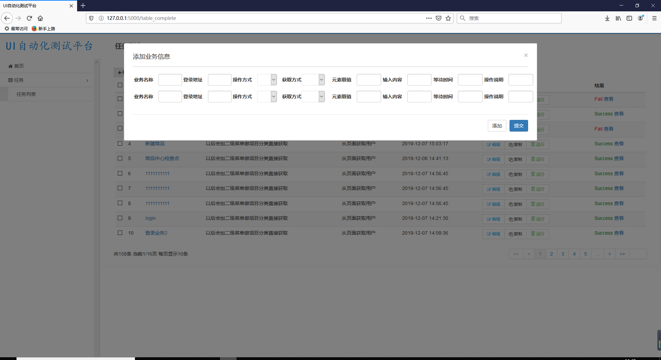
    - 操作方法
每个业务都需要多个操作，所以添加按钮起到至关重要的作用，需要多少个操作就添加多少个操作，然后点击提交，提交完毕之后列表就会显示该内容。下面举个例子：
包括了登录和进入到商品列表的操作，请注意切换iframe和切换handle的操作。需要掌握什么是iframe和handle。
业务名称：目前只需要填入一次，也就是第一次填入之后，后面的就不需要再填了。目前还没有对项目进行分类，所以可以用自己的名字下划线的方式命名以免别人编辑你的任务。如：Mingzi_项目名称。
登录地址：中台系统暂时只需要登录一个系统，所以只需要填入第一次。像erp的流程有事会登录ec或者wms需要多系统登录。
操作方式：有下拉菜单选项，选择你需要的操作，如点击。输入框输入值等操作。
获取元素：建议用xpath，从谷歌获取xpath的方式如下：
鼠标放在你想要获取的元素的上面，鼠标右键单击选择查看元素，此时查看器被选中的那一行就是你要的元素的位置，然后鼠标放在查看器被选中的位置右键单击，点击复制选择xpath，然后把xpath复制到UI测试平台的输入框即可。
输入内容：特指输入框需要输入的内容，该操作不涉及输入框则不需要填
等待时间：专门为了解决中台系统卡顿的问题，正常情况下是不需要填值的。但是有的时候进入一个页面会有卡顿，比如：进入到商品列表页面想要点击添加商品按钮，此时页面正在加载列表引起卡顿，而添加商品按钮已经出现在页面了，此时点击就不会有反应然后造成后面的操作失败。不要尝试等待列表加载完毕再点击就好了，已经封装过列表加载完毕则点击添加商品按钮。列表加载完之后还是会有短暂的卡顿，由于电脑相应比较快，此时已经出发了点击添加商品按钮了命令但是还是不能正确响应，最好的办法就是加一个死等，等到按钮真正有效果的时候再点击。5s到8s即可。
操作说明：简单说就是你这一步具体做了什么
[{
'business': '添加商品',
'url': 'https://meuser.test.ybm100.com/',
'operate': 'send_keys',
'find_type': 'xpath',
'element': "//input[@name="username"]",
'content': 'xt_zhongtai_3',
'wait_time': None,
'operate_info': '填写账号'
}, {
'business': None,
'url': None,
'operate': 'send_keys',
'find_type': 'xpath',
'element': "//input[@name="password"]",
'content': 'xyy@ybm100.com',
'wait_time': None,
'operate_info': '填写密码'
}, {
'business': None,
'url': None,
'operate': 'click',
'find_type': 'xpath',
'element': '//button[@onclick="login()"]',
'content': None,
'wait_time': 1,
'operate_info': '点击登录'
}, {
'business': None,
'url': None,
'operate': 'click',
'find_type': 'xpath',
'element': '//a[contains(text(),"商品中心")]',
'content': None,
'wait_time': None,
'operate_info': '点击商品中心，进入'
}, {
'business': None,
'url': None,
'operate': 'switch_new_handles',
'find_type': None,
'element': None,
'content': None,
'wait_time': None,
'operate_info': '切换窗口'
}, {
'business': None,
'url': None,
'operate': 'click',
'find_type': 'xpath',
'element': '//a[contains(text(), "基础资料库")]',
'content': None,
'wait_time': None,
'operate_info': '基础资料库'
}, {
'business': None,
'url': None,
'operate': 'click',
'find_type': 'xpath',
'element': '//a[contains(text(), "商品列表")]',
'content': None,
'wait_time': 5,
'operate_info': '进入商品列表'
}, {
'business': None,
'url': None,
'operate': 'switch_iframe',
'find_type': 'xpath',
'element': '//iframe[@src="/api/product/to/sauList"]',
'content': None,
'wait_time': 5,
'operate_info': '切换iframe'
}, {
'business': None,
'url': None,
'operate': 'click',
'find_type': 'xpath',
'element': '//button[contains(text(), "新增商品")]',
'content': None,
'wait_time': None,
'operate_info': '点击新增商品'
}
  - 列表中编辑按钮功能
    - 功能描述
主要是对已经提交的任务进行再次编辑，主要功能有插入、删除、粘贴、保存、关闭功能
    - 用户界面
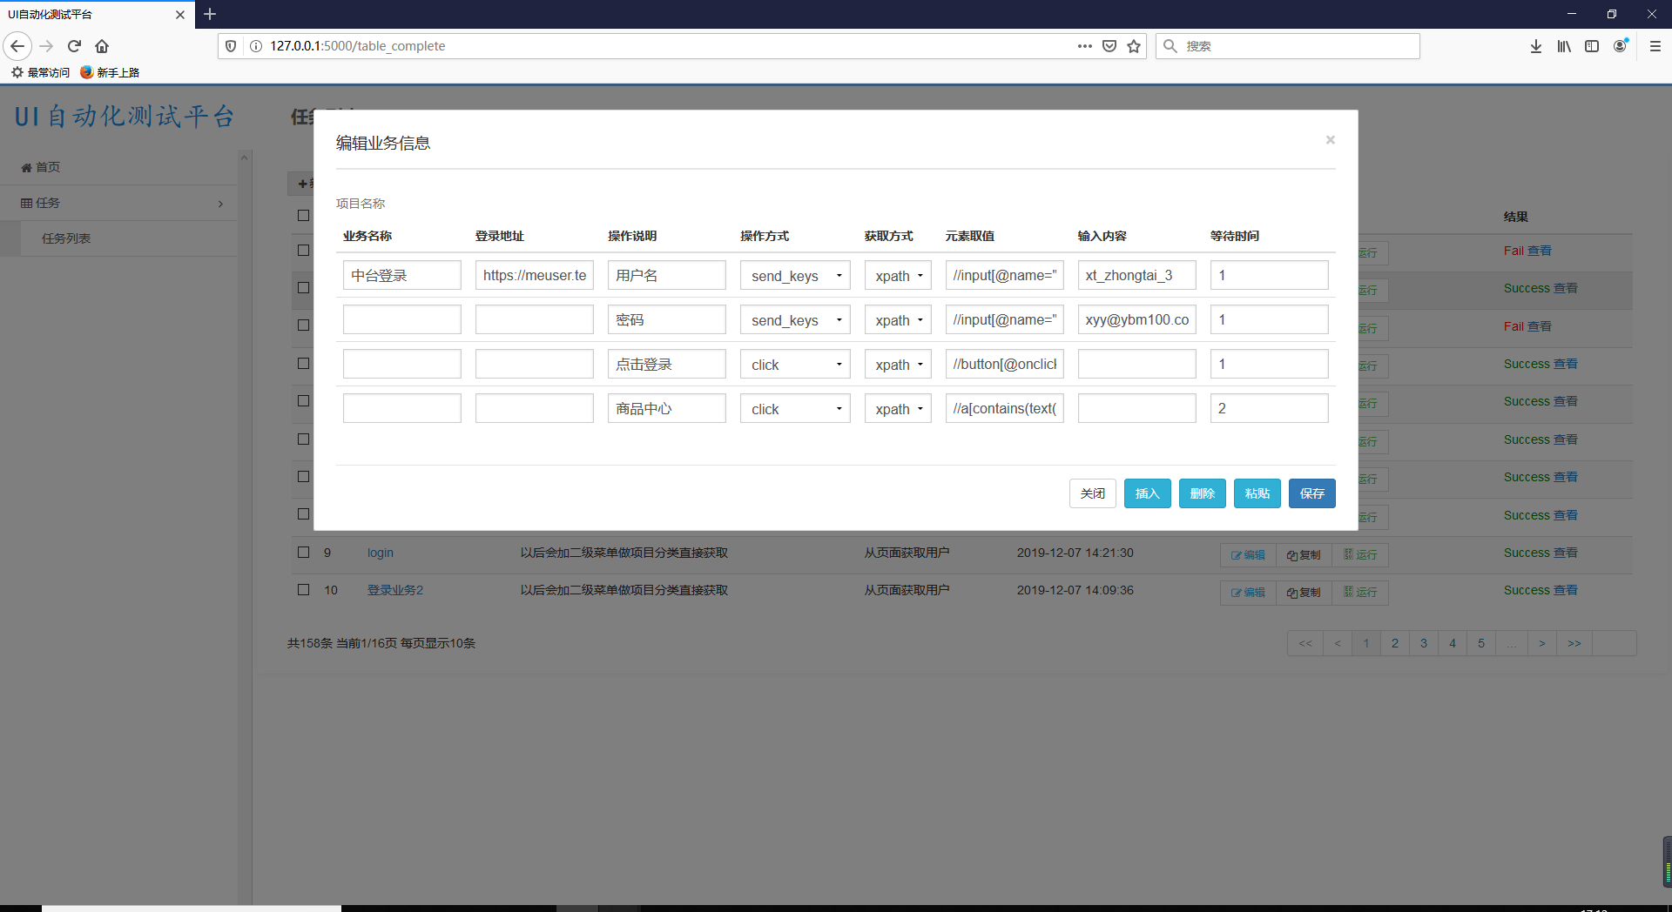
    - 操作方法
插入功能：
鼠标点中某一行到达选中的状态，然后点击插入此时就会在选中的一行下面添加一行，继续点击可以继续添加。
删除功能：
鼠标点中某一行到达选中的状态，然后点击删除就可以删除该行。
粘贴功能：
在列表外部点击赋值操作，然后编辑一个任务点击粘贴就可以再尾部粘贴。粘贴的目的主要是可以赋值一个业务，在这个业务的基础上继续操作，不支持选中行然后下面粘贴，因为那样很鸡肋。实际应用场景如：任务一：登录业务。然后我想做一个增加商品的业务，此时就可以先复制登录业务然后点击新增按钮增加一个业务旗号名字，在进入编辑点击粘贴，此时就已经有了登录业务下面就可以继续添加商品的一些操作了（以后会在新增添加粘贴按钮）
保存功能：
就是把编辑之后的任务信息重新提交，保存到数据库。
  - 关闭功能：
就是关闭弹窗
  - 列表的运行按钮
    - 功能描述
对已经添加的任务进行执行操作，点击运行，结果状态就会变成loading状态，等执行完毕结果就会变成success或者fail，并且带有查看功能，点击查看可以看到运行日志
    - 用户界面
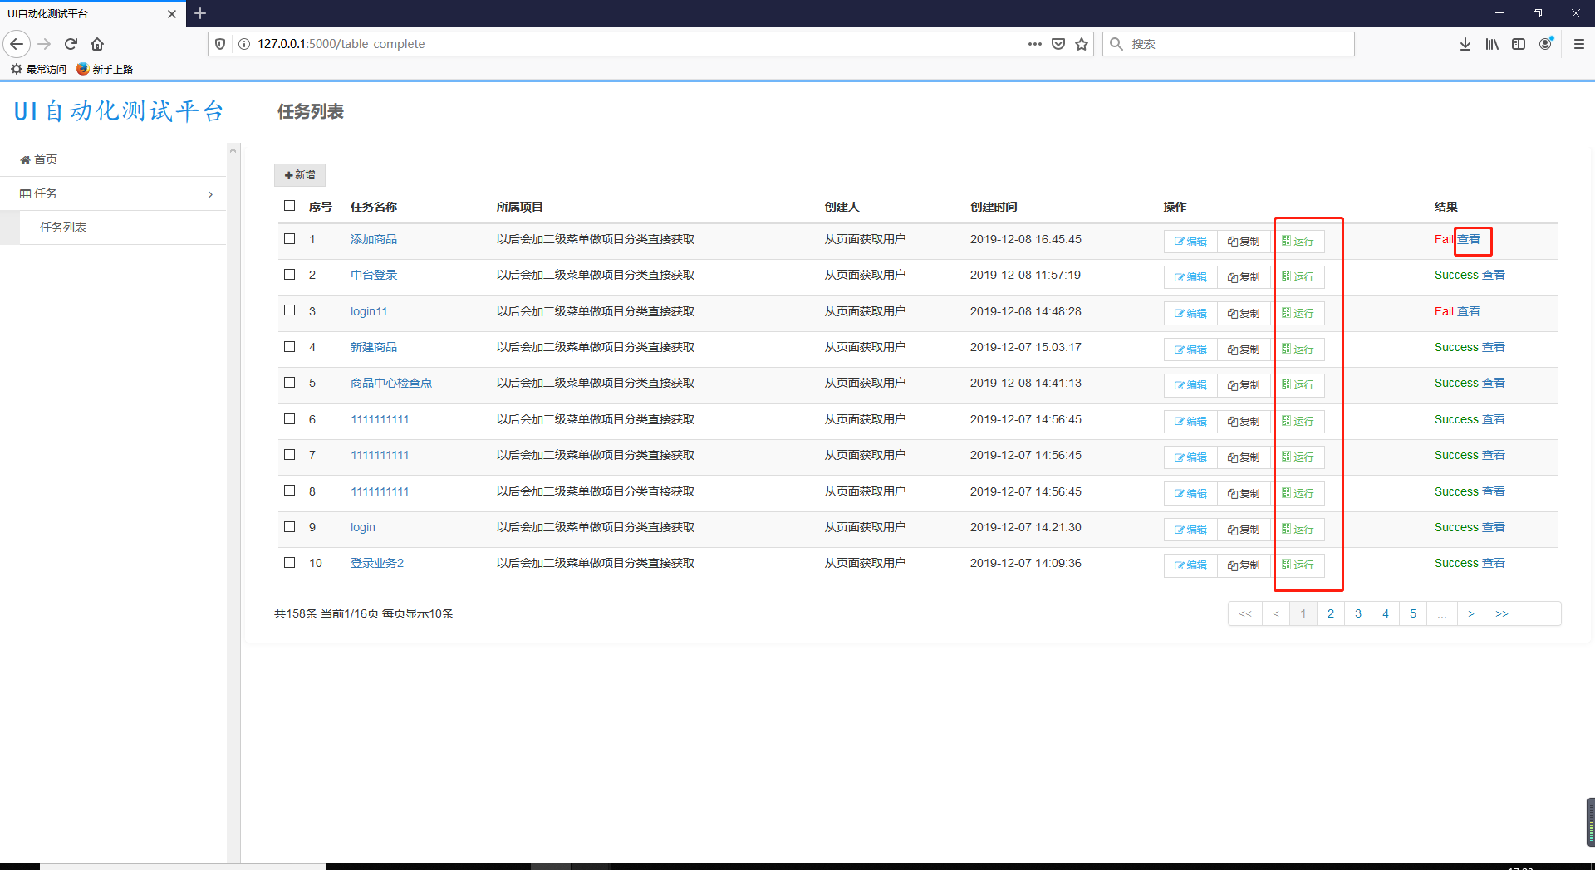
    - 操作方法
点击运行即可
- 附录：常见问题解答

